

Министерство образования и науки

донецкой народной республики

Государственное образовательное учреждение

высшего профессионального образования

«донецкий национальный университет»

Физико-технический факультет

Кафедра компьютерных технологий

Лабораторная работа № 5

Студент: **Коробка Никита Алексеевич**

Донецк 2022

1. **Исходные данные:**

Таблица 1.1. – Исходные данные

|  |  |  |  |  |  |  |  |
| --- | --- | --- | --- | --- | --- | --- | --- |
| Name | Total | HP | Attack | Defense | Sp. Atk | Sp. Def | Speed |
| Bulbasaur | 318 | 45 | 49 | 49 | 65 | 65 | 45 |
| Ivysaur | 405 | 60 | 62 | 63 | 80 | 80 | 60 |
| Venusaur | 525 | 80 | 82 | 83 | 100 | 100 | 80 |
| VenusaurMega Venusaur | 625 | 80 | 100 | 123 | 122 | 120 | 80 |
| Charmander | 309 | 39 | 52 | 43 | 60 | 50 | 65 |
| Charmeleon | 405 | 58 | 64 | 58 | 80 | 65 | 80 |
| Charizard | 534 | 78 | 84 | 78 | 109 | 85 | 100 |
| CharizardMega Charizard X | 634 | 78 | 130 | 111 | 130 | 85 | 100 |
| CharizardMega Charizard Y | 634 | 78 | 104 | 78 | 159 | 115 | 100 |
| Squirtle | 314 | 44 | 48 | 65 | 50 | 64 | 43 |
| Wartortle | 405 | 59 | 63 | 80 | 65 | 80 | 58 |
| Blastoise | 530 | 79 | 83 | 100 | 85 | 105 | 78 |
| BlastoiseMega Blastoise | 630 | 79 | 103 | 120 | 135 | 115 | 78 |
| Caterpie | 195 | 45 | 30 | 35 | 20 | 20 | 45 |
| Metapod | 205 | 50 | 20 | 55 | 25 | 25 | 30 |
| Butterfree | 395 | 60 | 45 | 50 | 90 | 80 | 70 |
| Weedle | 195 | 40 | 35 | 30 | 20 | 20 | 50 |
| Kakuna | 205 | 45 | 25 | 50 | 25 | 25 | 35 |
| Beedrill | 395 | 65 | 90 | 40 | 45 | 80 | 75 |
| BeedrillMega Beedrill | 495 | 65 | 150 | 40 | 15 | 80 | 145 |
| Pidgey | 251 | 40 | 45 | 40 | 35 | 35 | 56 |
| Pidgeotto | 349 | 63 | 60 | 55 | 50 | 50 | 71 |
| Pidgeot | 479 | 83 | 80 | 75 | 70 | 70 | 101 |
| PidgeotMega Pidgeot | 579 | 83 | 80 | 80 | 135 | 80 | 121 |
| Rattata | 253 | 30 | 56 | 35 | 25 | 35 | 72 |
| Raticate | 413 | 55 | 81 | 60 | 50 | 70 | 97 |
| Spearow | 262 | 40 | 60 | 30 | 31 | 31 | 70 |
| Fearow | 442 | 65 | 90 | 65 | 61 | 61 | 100 |
| Ekans | 288 | 35 | 60 | 44 | 40 | 54 | 55 |
| Arbok | 438 | 60 | 85 | 69 | 65 | 79 | 80 |
| Pikachu | 320 | 35 | 55 | 40 | 50 | 50 | 90 |
| Raichu | 485 | 60 | 90 | 55 | 90 | 80 | 110 |
| Sandshrew | 300 | 50 | 75 | 85 | 20 | 30 | 40 |
| Sandslash | 450 | 75 | 100 | 110 | 45 | 55 | 65 |
| Nidoran♀ | 275 | 55 | 47 | 52 | 40 | 40 | 41 |
| Nidorina | 365 | 70 | 62 | 67 | 55 | 55 | 56 |
| Nidoqueen | 505 | 90 | 92 | 87 | 75 | 85 | 76 |
| Nidoran♂ | 273 | 46 | 57 | 40 | 40 | 40 | 50 |
| Nidorino | 365 | 61 | 72 | 57 | 55 | 55 | 65 |
| Nidoking | 505 | 81 | 102 | 77 | 85 | 75 | 85 |
| Clefairy | 323 | 70 | 45 | 48 | 60 | 65 | 35 |
| Clefable | 483 | 95 | 70 | 73 | 95 | 90 | 60 |
| Vulpix | 299 | 38 | 41 | 40 | 50 | 65 | 65 |
| Ninetales | 505 | 73 | 76 | 75 | 81 | 100 | 100 |
| Jigglypuff | 270 | 115 | 45 | 20 | 45 | 25 | 20 |
| Wigglytuff | 435 | 140 | 70 | 45 | 85 | 50 | 45 |
| Zubat | 245 | 40 | 45 | 35 | 30 | 40 | 55 |
| Golbat | 455 | 75 | 80 | 70 | 65 | 75 | 90 |
| Oddish | 320 | 45 | 50 | 55 | 75 | 65 | 30 |
| Gloom | 395 | 60 | 65 | 70 | 85 | 75 | 40 |
| Vileplume | 490 | 75 | 80 | 85 | 110 | 90 | 50 |
| Paras | 285 | 35 | 70 | 55 | 45 | 55 | 25 |
| Parasect | 405 | 60 | 95 | 80 | 60 | 80 | 30 |
| Venonat | 305 | 60 | 55 | 50 | 40 | 55 | 45 |
| Venomoth | 450 | 70 | 65 | 60 | 90 | 75 | 90 |
| Diglett | 265 | 10 | 55 | 25 | 35 | 45 | 95 |
| Dugtrio | 405 | 35 | 80 | 50 | 50 | 70 | 120 |
| Meowth | 290 | 40 | 45 | 35 | 40 | 40 | 90 |
| Persian | 440 | 65 | 70 | 60 | 65 | 65 | 115 |
| Psyduck | 320 | 50 | 52 | 48 | 65 | 50 | 55 |
| Golduck | 500 | 80 | 82 | 78 | 95 | 80 | 85 |
| Mankey | 305 | 40 | 80 | 35 | 35 | 45 | 70 |
| Primeape | 455 | 65 | 105 | 60 | 60 | 70 | 95 |
| Growlithe | 350 | 55 | 70 | 45 | 70 | 50 | 60 |
| Arcanine | 555 | 90 | 110 | 80 | 100 | 80 | 95 |
| Poliwag | 300 | 40 | 50 | 40 | 40 | 40 | 90 |
| Poliwhirl | 385 | 65 | 65 | 65 | 50 | 50 | 90 |
| Poliwrath | 510 | 90 | 95 | 95 | 70 | 90 | 70 |
| Abra | 310 | 25 | 20 | 15 | 105 | 55 | 90 |
| Kadabra | 400 | 40 | 35 | 30 | 120 | 70 | 105 |
| Alakazam | 500 | 55 | 50 | 45 | 135 | 95 | 120 |
| AlakazamMega Alakazam | 590 | 55 | 50 | 65 | 175 | 95 | 150 |
| Machop | 305 | 70 | 80 | 50 | 35 | 35 | 35 |
| Machoke | 405 | 80 | 100 | 70 | 50 | 60 | 45 |
| Machamp | 505 | 90 | 130 | 80 | 65 | 85 | 55 |
| Bellsprout | 300 | 50 | 75 | 35 | 70 | 30 | 40 |
| Weepinbell | 390 | 65 | 90 | 50 | 85 | 45 | 55 |
| Victreebel | 490 | 80 | 105 | 65 | 100 | 70 | 70 |
| Tentacool | 335 | 40 | 40 | 35 | 50 | 100 | 70 |
| Tentacruel | 515 | 80 | 70 | 65 | 80 | 120 | 100 |
| Geodude | 300 | 40 | 80 | 100 | 30 | 30 | 20 |
| Graveler | 390 | 55 | 95 | 115 | 45 | 45 | 35 |
| Golem | 495 | 80 | 120 | 130 | 55 | 65 | 45 |
| Ponyta | 410 | 50 | 85 | 55 | 65 | 65 | 90 |
| Rapidash | 500 | 65 | 100 | 70 | 80 | 80 | 105 |
| Slowpoke | 315 | 90 | 65 | 65 | 40 | 40 | 15 |
| Slowbro | 490 | 95 | 75 | 110 | 100 | 80 | 30 |
| SlowbroMega Slowbro | 590 | 95 | 75 | 180 | 130 | 80 | 30 |
| Magnemite | 325 | 25 | 35 | 70 | 95 | 55 | 45 |
| Magneton | 465 | 50 | 60 | 95 | 120 | 70 | 70 |
| Farfetch'd | 352 | 52 | 65 | 55 | 58 | 62 | 60 |
| Doduo | 310 | 35 | 85 | 45 | 35 | 35 | 75 |
| Dodrio | 460 | 60 | 110 | 70 | 60 | 60 | 100 |
| Seel | 325 | 65 | 45 | 55 | 45 | 70 | 45 |

1. **Скриншот графика исходного временного ряда (согласно п. 3):**

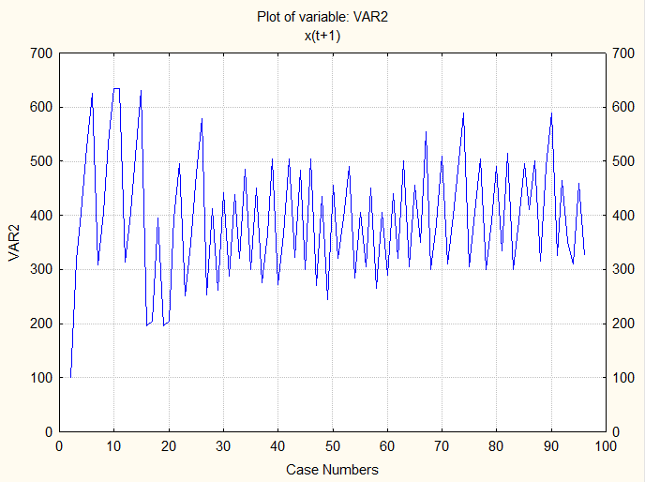

Рисунок 2.1. – График исходного временного ряда.

1. **Вывод о исходном временном ряде (согласно п. 4):**

В периодограмме тренда присутствуют в основном низкие частоты, это хорошо. Сезонность слишком идеальная, это связано с методом выделения, который всегда выделяет чистую сезонность, так как оперирует усреднениями. Шум похож на случайную величину, присутствуют пики возле 0 и 10, которые обманчиво кажутся большими, но, если смотреть по значению, видно, что они не особо выделяются из шума. С другой стороны, их можно включить в ближайший период в сезонность, тогда шум будет еще ближе к случайному. Для данного примера стоит попробовать и другие методы, результаты которых также можно проанализировать с помощью периодограммы.

1. **Cкриншот сглаживания защумленного ряда (согласно п. 5):**

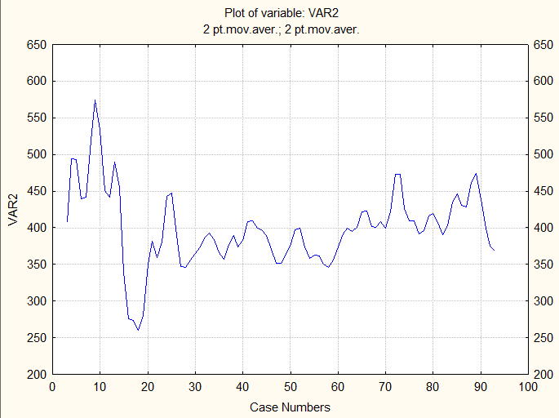

Рисунок 4.1. – График сглаживания защумленного ряда.

1. **Вывод об эффективности сглаживания ( согласно п. 6 ):**

Если развитие процесса носит нелинейный характер, то применение метода простой скользящей средней может привести к значительным искажениям исследуемого процесса.

1. **Скриншот вычитание тренда (согласно п. 7).**

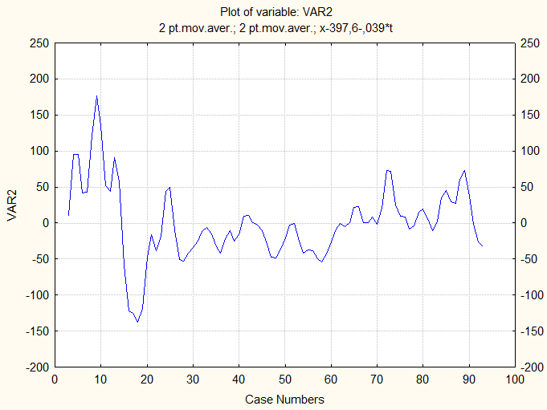

Рисунок 6.1. – График вычитание тренда.

1. **Таблица с численными оценками АКФ (согласно п. 8).**

|  |  |  |  |  |
| --- | --- | --- | --- | --- |
|  | **Auto-** | **Std.Err.** | **Box &** | **p** |
| **1** | 0,821866 | 0,103124 | 63,5160 | 0,000000 |
| **2** | 0,521641 | 0,102549 | 89,3909 | 0,000000 |
| **3** | 0,373857 | 0,101972 | 102,8325 | 0,000000 |
| **4** | 0,304294 | 0,101391 | 111,8397 | 0,000000 |
| **5** | 0,152160 | 0,100806 | 114,1181 | 0,000000 |
| **6** | -0,034425 | 0,100218 | 114,2361 | 0,000000 |
| **7** | -0,136486 | 0,099627 | 116,1129 | 0,000000 |
| **8** | -0,148937 | 0,099032 | 118,3747 | 0,000000 |
| **9** | -0,125357 | 0,098434 | 119,9965 | 0,000000 |
| **10** | -0,086813 | 0,097832 | 120,7840 | 0,000000 |
| **11** | -0,048202 | 0,097226 | 121,0298 | 0,000000 |
| **12** | -0,043565 | 0,096617 | 121,2331 | 0,000000 |
| **13** | -0,073212 | 0,096003 | 121,8146 | 0,000000 |
| **14** | -0,073391 | 0,095386 | 122,4066 | 0,000000 |
| **15** | -0,009011 | 0,094764 | 122,4157 | 0,000000 |

Таблица 7.1 – Таблица с численными оценками АКФ.

1. **График АКФ (согласно п. 9):**

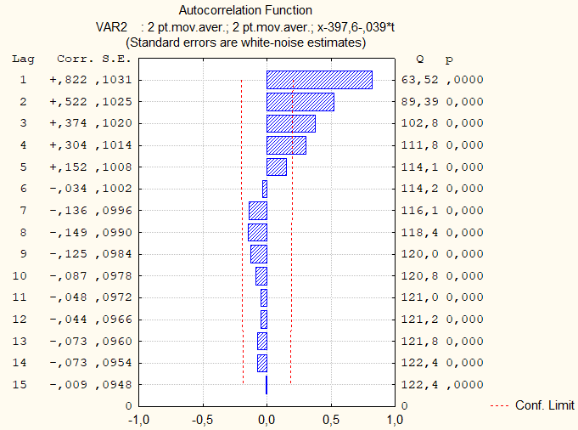

Рисунок 9.1. – График АКФ.

1. **График ЧАКФ (согласно п. 10):**

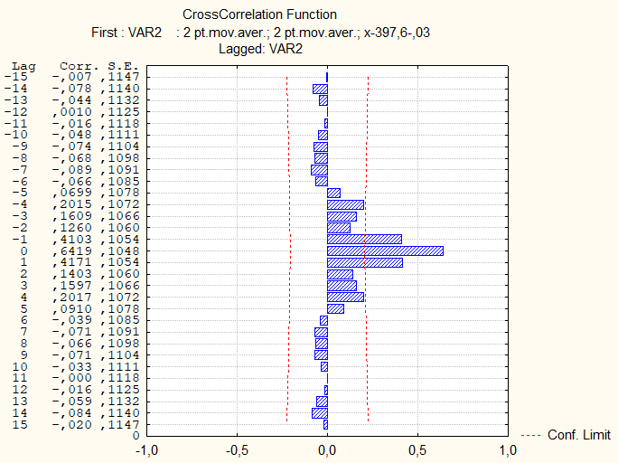

Рисунок 10.1. – График ЧАКФ.

1. **Скриншот Графика временного ряда после взятия разностей первого порядка ( согласно п. 11)**

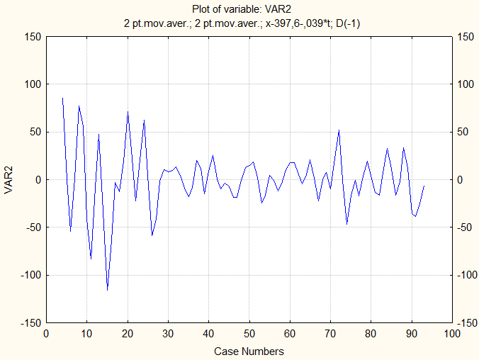

Рисунок 10.1. – График временного ряда после взятия разностей первого порядка.

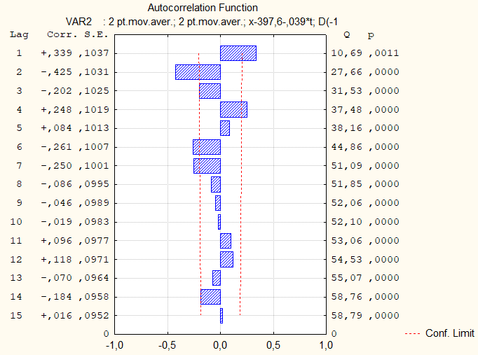

Рисунок 10.2. – График АКФ.

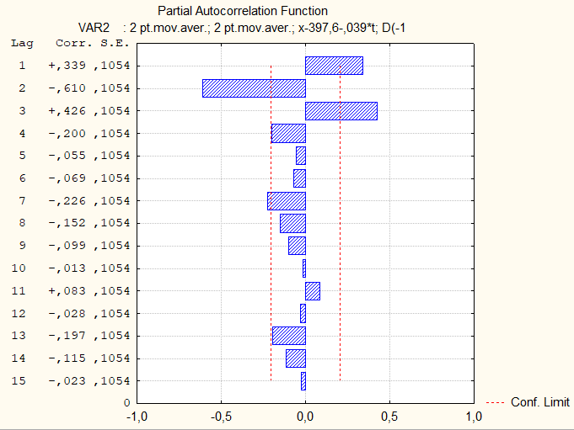

Рисунок 10.3. – График АКФ.

1. **Оценочное уравнение для исходного временного ряда ( согласно п. 12)**

 при ,

|  |  |  |  |  |
| --- | --- | --- | --- | --- |
|  | **Auto-** | **Std.Err.** | **Box &** | **p** |
| **1** | 0,338915 | 0,103676 | 10,68618 | 0,001081 |
| **2** | -0,424793 | 0,103092 | 27,66478 | 0,000001 |
| **3** | -0,201528 | 0,102505 | 31,53007 | 0,000001 |
| **4** | 0,248499 | 0,101914 | 37,47546 | 0,000000 |
| **5** | 0,083770 | 0,101320 | 38,15904 | 0,000000 |
| **6** | -0,260808 | 0,100722 | 44,86394 | 0,000000 |
| **7** | -0,249840 | 0,100121 | 51,09089 | 0,000000 |
| **8** | -0,086426 | 0,099516 | 51,84512 | 0,000000 |
| **9** | -0,045807 | 0,098907 | 52,05961 | 0,000000 |
| **10** | -0,018895 | 0,098295 | 52,09656 | 0,000000 |
| **11** | 0,095684 | 0,097678 | 53,05614 | 0,000000 |
| **12** | 0,117997 | 0,097058 | 54,53414 | 0,000000 |
| **13** | -0,070450 | 0,096434 | 55,06784 | 0,000000 |
| **14** | -0,184182 | 0,095806 | 58,76368 | 0,000000 |
| **15** | 0,016299 | 0,095173 | 58,79301 | 0,000000 |

Таблица 11.1 – Исходный временной ряд вместе с преобразованными переменными.

1. **Вывод о том, насколько хорошо оценочное уравнение описывает исходный ряд. ( согласно п. 13)**

Уравнение регрессии может иногда состоять из сочетания уравнения прямой со степенным уравнением или из линейных уравнений множественной зависимости. Некоторые из этих уравнений после логарифмирования и замены переменных приводят к линейной форме. Если заранее неизвестен тип функции, описывающий связь между функцией и аргументами, её можно представить в виде полинома *n*-го порядка, о чём упоминалось при рассмотрении парного анализа. Вообще всё, что говорилось о парном регрессионном анализе, подходит и для множественного.

**13. Общие выводы по работе ( согласно п. 14)**

Изучили методы анализа и тенденций развития динамических процессов и приобретение практических навыков преобразования и идентификации временных рядов при техническом анализе динамических явлений с помощью системы STATISTICA V.6.0..